Fehling-Probe
Ein weiterer Nachweis für Aldehyde, der auf der oxidierenden Wirkung von Kupfer im basischen Milieu basiert, ist die sogenannte Fehling-Probe. Dabei werden zunächst zwei Lösungen miteinander vermischt, eine Kupfersulfatlösung (Fehling I) und eine Kalium-Natriumtartratlösung mit verdünnter Natronlauge (Fehling II). Ein roter Niederschlag von Kupfer(I)-oxid dient als Nachweis für Aldehyde.

Gefahrenstoffe
Kupfer(II)-sulfat |  |  | H: 302-315-319-410 |  |  | P: 273-305+351+338-302+352
Natriumhydroxid |  |  | H: 314-290 |  |  | P: 280-301+330+331-305+351+338-308+210
Butan-2-on |  |  | H: 225-319-336 |  |  | P: 210-305+351+338-403+233
Acetaldehyd |  |  | H: 332-312-302-412 |  |  | P: 273-​302+352

Materialien: Wasserbad, 100 mL-Becherglas, 250 mL-Becherglas, Spatel, Glasstab, Reagenzgläser, Messzylinder
Chemikalien: Kupfersulfatlösung, Natriumhydroxid, Kaliumnatriumtartrat, Acetaldehyd, Butan-2-on, destilliertes Wasser
Durchführung: Herstellen des Fehling-Reagenz
Zur Herstellung des Fehling-Reagenz werden zunächst zwei Lösungen angesetzt (Fehling I und Fehling II), die später vereinigt werden.
Die Lösung „Fehling I“ wird hergestellt, indem 0,7 g blaues Kupfersulfat in 10 mL destilliertem Wasser gelöst werden.
Die Herstellung der Lösung „Fehling II“ erfolgt, indem in 10 mL destilliertem Wasser 3,5 g Kaliumnatriumtartrat und 1 g Natriumhydroxid gelöst werden.
Die Lösungen „Fehling I“ und „Fehling II“ werden zum Fehling-Reagenz vereinigt.
Nachweis des Aldehyds
Drei Reagenzgläser werden mit den folgenden Lösungen befüllt: Reagenzglas I wird mit 2 mL destilliertem Wasser gefüllt, Reagenzglas II mit 2 mL Butan-2-on und Reagenzglas III mit 2 mL Acetaldehyd. Nun wird zu den Lösungen in den Reagenzgläsern I-III jeweils das gleiche Volumen (2 mL) Fehling-Reagenz gegeben. Nach Zugabe von Fehling-Reagenz werden die Reagenzgläser unter dem Abzug im Wasserbad für einige Minuten erhitzt. Die Temperatur des Wasserbades sollte bei mindestens 70 °C liegen.
Beobachtung: Die Lösungen in den Reagenzgläsern I und II färben sich nach Zugabe des Fehling-Reagenz blau. Nach dem Erhitzen im Wasserbad ist allerdings keine weitere Veränderung zu beobachten.
Die Lösung in Reagenzglas III färbt sich nach Zugabe von Fehling-Reagenz ebenfalls zunächst blau. Wenn die Probe etwa fünf Minuten lang im Wasserbad erhitzt wird, färbt sich die Lösung grün-gelblich und bildet rasch einen rötlich spiegelnden Niederschlag aus.
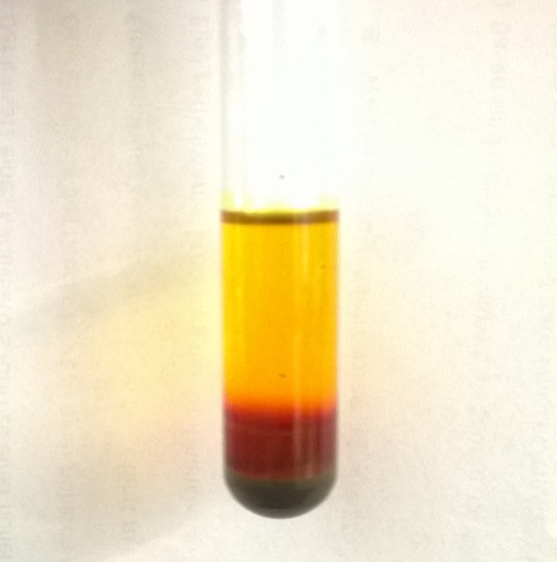
Abbildung 3: Die positive Fehling-Probe zeigt die Anwesenheit von Aldehyden an.
Deutung: Beim Erhitzen wird der Aldehyd mit Fehling-Reagenz zur Carbonsäure oxidiert, wobei gleichzeitig zweiwertiges Kupfer zu rotem Kupfer(I)-oxid reduziert wird. Dies wird durch den rötlichen Niederschlag angezeigt.
Die Reaktion läuft nach folgender Gleichung ab:
Oxidation:
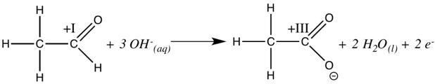
Reduktion:
$2 {{Cu}^{2+}}_{(aq)}+2 e^{-} →2 {{Cu}^{+}}_{(aq)}$
Gesamt:
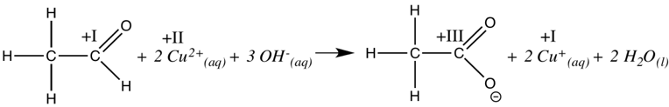
Unter Berücksichtigung der Bildung von rotem Kupfer(I)-oxid lässt sich auch folgende Reaktionsgleichung formulieren.
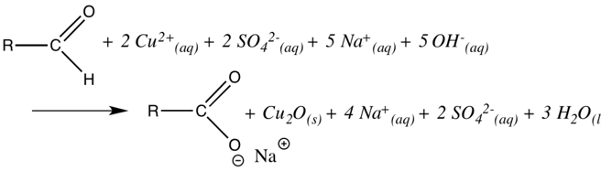
Entsorgung: Die Entsorgung der Lösung erfolgt über die organischen Lösungsmittel.
Literatur: [1] Wollrab, A., Organische Chemie – Eine Einführung für Lehramts- und Nebenfachstudenten, 4. Aufl., Springer-Verlag, Berlin, Heidelberg, 2014, Seiten 546-547
[2] Blume R., Prof. Blumes Bildungsserver für Chemie; http://www.chemieunterricht.de/dc2/r-cho/c-nw-cho.htm; zuletzt geöffnet am 06.08.2016 um 16:37

Die Fehling-Probe ist ein Nachweis für Aldehyde, der innerhalb der Unterrichtsreihe „Aldehyde und Ketone“ als Schülerexperiment eingesetzt werden kann, um das Auftreten von Aldehyden zu bestätigen. Wenn den SuS der Mechanismus dieser Reaktion bekannt ist, hat dieses Experiment den Charakter eines Bestätigungsexperiments. Beim Aufstellen der Reaktionsgleichung kann auch der Umgang mit Redoxreaktionen wiederholt und gefestigt werden.
Es bietet sich teilweise an, den nachzuweisenden Aldehyd zu ersetzen. Dies bedarf allerdings einer vorherigen Gefahrstoffprüfung. Die Verwendung von Formaldehyd ist beispielsweise strikt untersagt.
Die Fehling-Probe kann auch zu anderen Unterrichtsthemen in Bezug gebracht werden. Sie kann beispielsweise als Nachweis für Zucker angewendet werden und könnte daher auch im Rahmen eines Zuckernachweises durchgeführt werden.

